**Python**

**实验报告**

**实验题目： 凯撒密码**

**专 业： 人工智能**

**姓 名： 周柯翰**

**学 号： 22920192204156**

**实验日期**： **2021.3.25**

1. **实验内容**

设计针对中文的凯撒密码加密和解密程序

**二．实验步骤以及结果**

了解凯撒密码的加密解密原理

根据要求设计程序

1. 针对中文

查找python中中文对应的编码方式

1. 偏移量随机生成

使用random函数

1. 传递偏移量给到解密程序

在句中加入信息使解密程序能计算出偏移量

程序实现：

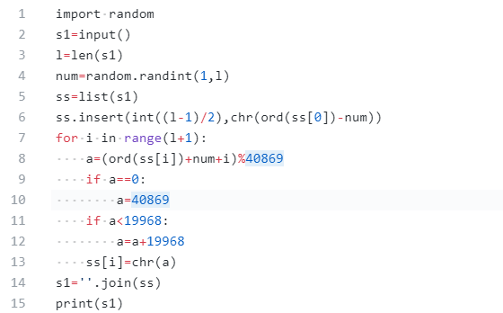

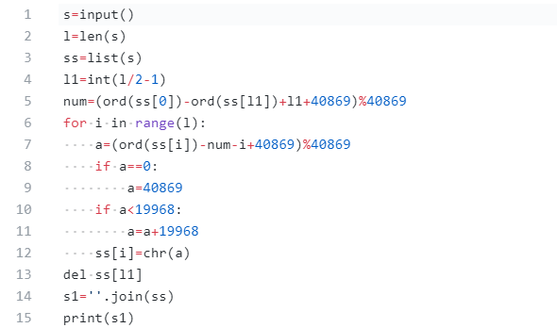

**三、实验结果与分析**

程序能够实现要求的功能，但仍有许多改进空间，如在传递偏移量时使用更复杂的函数传递使得破解更困难，生成随机数的大小范围还不够合理等

**四．实验总结**

加密是一个复杂严谨的工作，可以说是密码设计者和解密者的一场博弈，通过这次实验不仅了解了一些密码学的知识，还知道了中文在python中的编码和处理方式，对字符串和列表的使用也变得更加熟练，收获颇丰。